# 需求规格说明书

## 1软件概述

“智能云相册”提供了一种在线相册的功能，它以高速网络和神经网络等技术为依托，实现了图像的批量上传和下载，图片按照类型不能自动分发，还有按照人脸自动检索的功能。用户可以把照片存储在云空间进行管理，上传的图片会自动分类。同时对于人物照，用户可以通过人物检索，快速的找到同一人物的所有照片，让照片搜索变得简单。

## 2软件概要

### 2.1软件总体描述

智能云相册系统是前后端分别使用springboot和vue完成的web应用，系统以网站的形式提供了一款在线相册软件，它以高速网络与java开发技术作为依托，实现了相册在云上智能管理。系统将自动帮助用户管理照片。

### 2.2软件设计约束及有关说明

软件设计的约束以及有关说明如下所示。

1. 编程语言：java,html,js,css
2. 测试环境：安装了多种浏览器和mysql数据库的windows。
3. 软件交付形式：github开源
4. 其他：见需求。

## 3开发和运行环境

### 3.1支持软件环境

* java版本1.8
* mysql数据库
* 开发框架springboot，vue框架

### 3.2配置文件说明

#### 3.3.1数据库接口

软件运行需要配置数据库的账号和密码。在/src/main/resources/applicatoin.yml,需要将database下的username和password属性修改成本地数据库的账号和密码。其中AIFace下的reConfidence属性代表的是在筛选相同人物图片是的相似度，相似度的值设置的越高，搜索出来的同一人物图片正确率越高，图片的数量可能变少。推荐值60%，最低55%。

#### 3.3.2软件接口

本软件运行于IE内核浏览器或Chrome浏览器上，整个环境需要运行在Windows 7及更高版本操作系统之上。

#### 3.3.3硬件接口

Intel或其他系列的微型计算机，内存512MB以上，硬盘500GB以上。

#### 3.3.4内部接口

1. 用户可以登录到系统进行操作。
2. 图片等信息存储在数据库，因为没有申请云端数据库，所以采用本地数据库存储。
3. 数据库可以向操作系统反馈信息。

## 4需求分析

### 4.1基本功能

1、软件可以实现照片的批量上传、下载和展示

2、软件可以实现照片类别的自动识别与归类

3、软件可以实现基于人脸的自动检索与聚合

4、软件可以对每张图片进行喜好评分,同时通过评论记录照片的意义

5、软件具有公共和私人两个大相册，实现用户的图片的不同的分类需求。

6、软件具备基础Web系统界面

7、软件可运行在Windows或Linux平台

### 4.2使用说明书

#### 4.2.1登入模块

用户可以通过可执行文件进入网站的登入页面，通过账号密码登入。用户需要先通过注册页面进行注册。注册页面上独立密码代表智能云相册内部私有相册的密码。

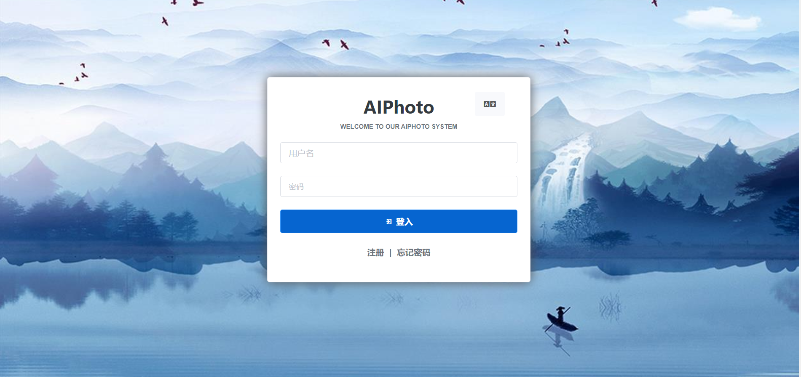

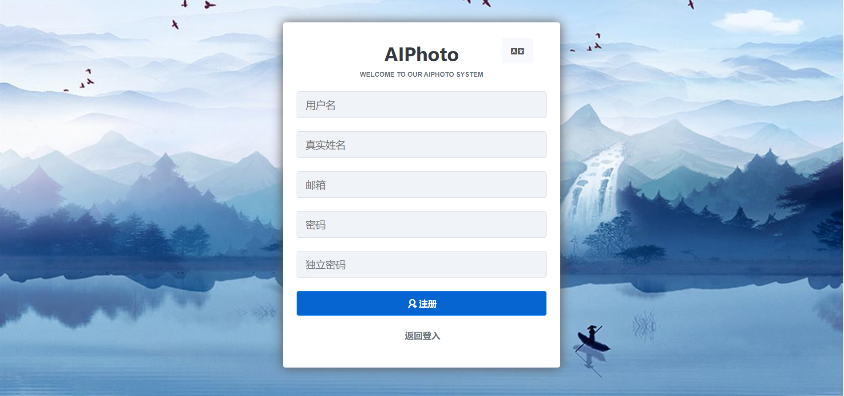

#### 4.2.2主面板模块

侧边栏是智分别是公共相册和私人相册。公共相册的子相册分类固定且无法修改。私人相册需要通过密码进行二次认证。用户可以在私人相册中添加自己想要加入的相册。顶部导航栏由标题，功能栏，国际化和个人中心组成。点击标题栏可以返回到登入页面。功能栏包含了全局图片分类，批量下载和批量删除功能。全局图像下载功能针对在私有相册中的图片，因为私有图像分类没有明显的分类标签，例如人物照可能存在任私有分类，经过二次认证之后，全局图像搜索可以快速的找出整个相册中的人物照。个人中心包含了添加图片和退出登入的功能。

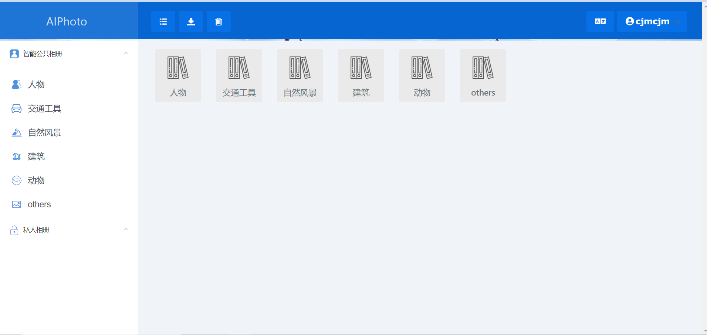

#### 4.2.3二次认证模块

用户点击私有相册，会跳出一个独立密码认证框。认证之后会显示私有相册分类。其中用户名只读，为当前账号。密码为注册时填写的独立密码。

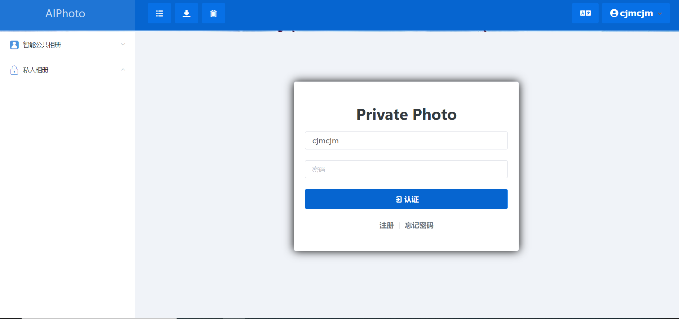

二次认证成功最后显示私有相册具有的分类。

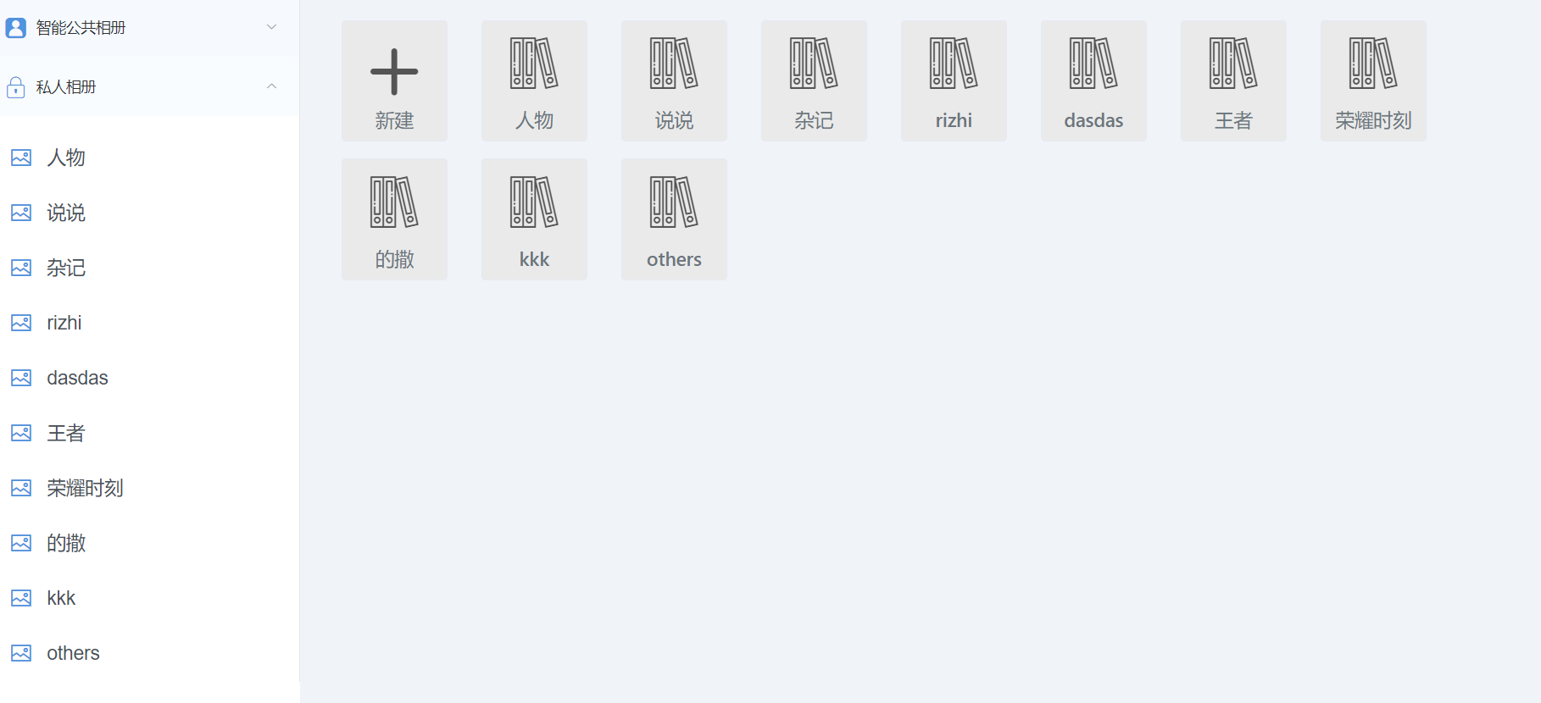

#### 4.2.4

如果用户想要添加特定的子相册，例如记录游戏，旅行等等，可以在私有相册中创建子相册。然后添加图片。

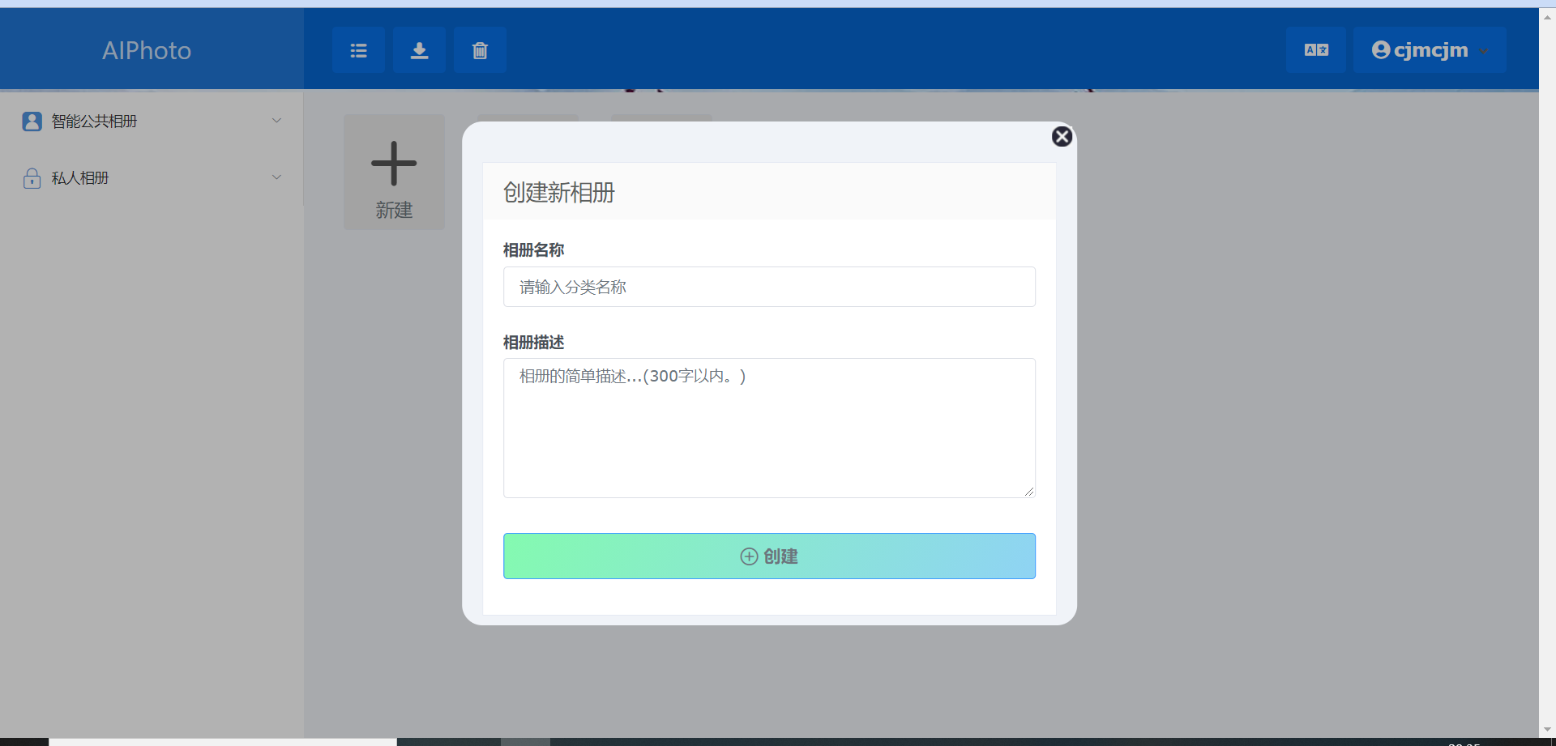

#### 4.2.5图片展示模块

用户如果需要浏览相册，只需选择一个子相册点击进入，就进入图片展示模块。图片展示页面顶层为功能栏，支持删除图片和人脸聚合。显示框分为四小列，每张图片的宽度固定，高度自适应。图片按照添加时间顺序降序排序，添加时间越晚，显示越靠前。右下角的加号按钮可以添加图片。

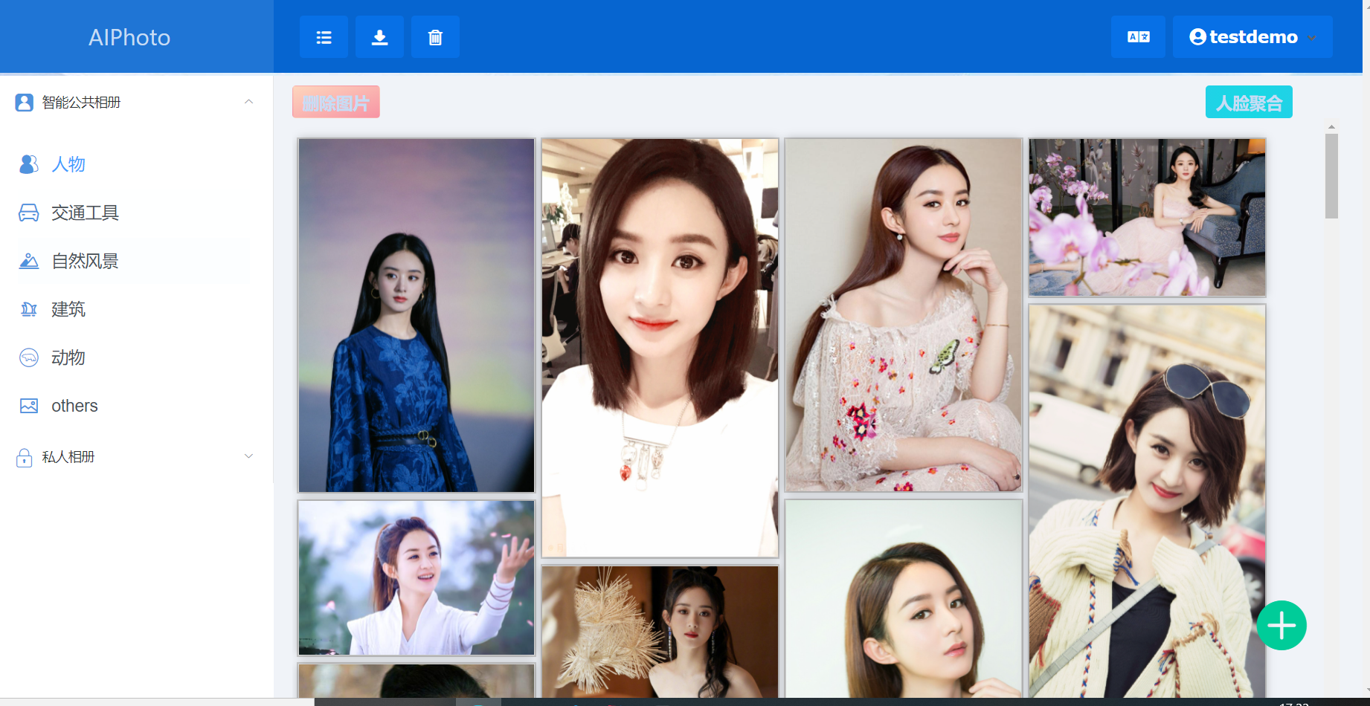

用户可以单击任意一张图片进行放大浏览，效果图如下，点击任意位置退出单张浏览模式，点击右下角下载按钮可以单张图片进行下载。

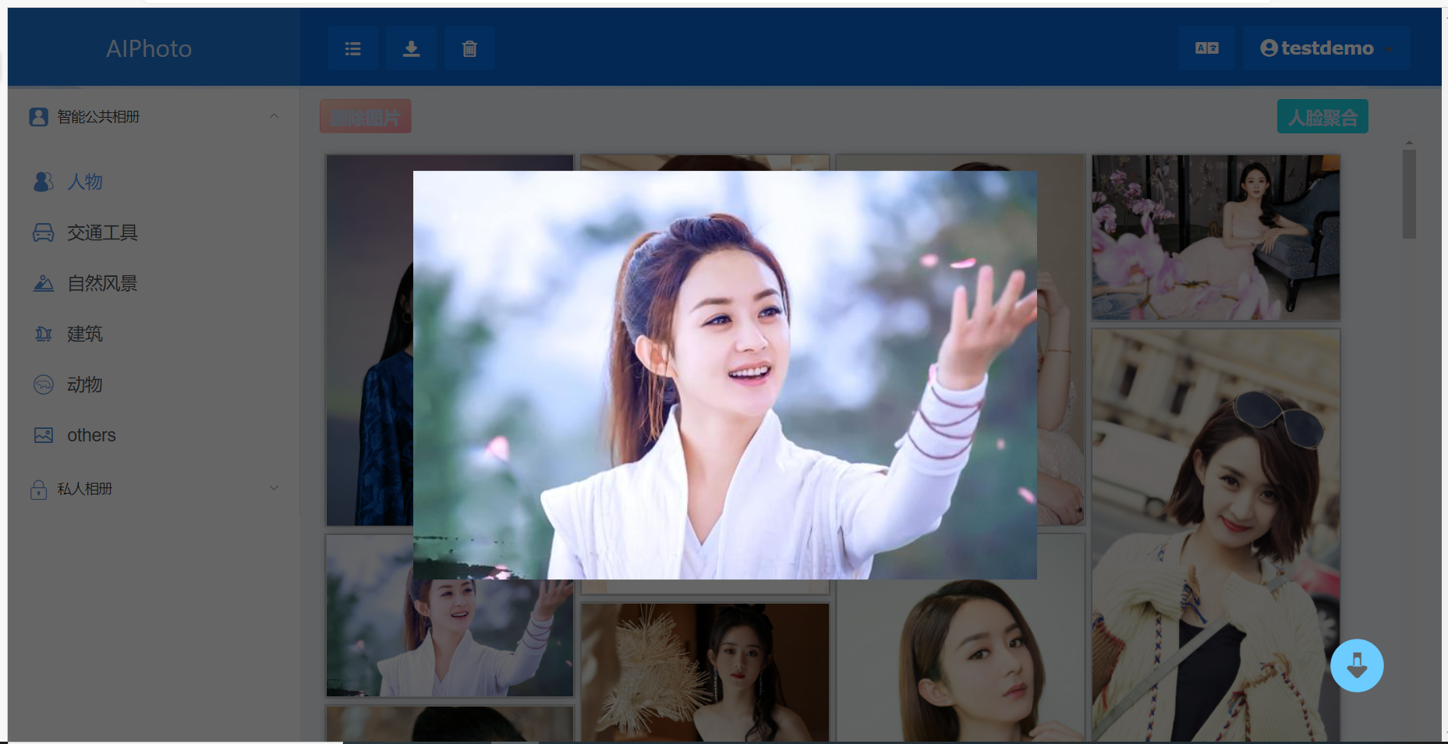

#### 4.2.6单张图片功能模块

有时某些图片对于用户来说比较喜爱或者有特殊的意义，图片提供给动态设置评论和喜欢程度的功能。当用户把鼠标移动到任意图片上时，图像底部会浮动出一个阴影条，点击阴影条上的省略号可以显示图片的详细信息，包括了上传时间，所说分类，评论，喜爱程度等等。当鼠标移出时，详细资料卡自动消失，恢复到图片原始的排版状态。

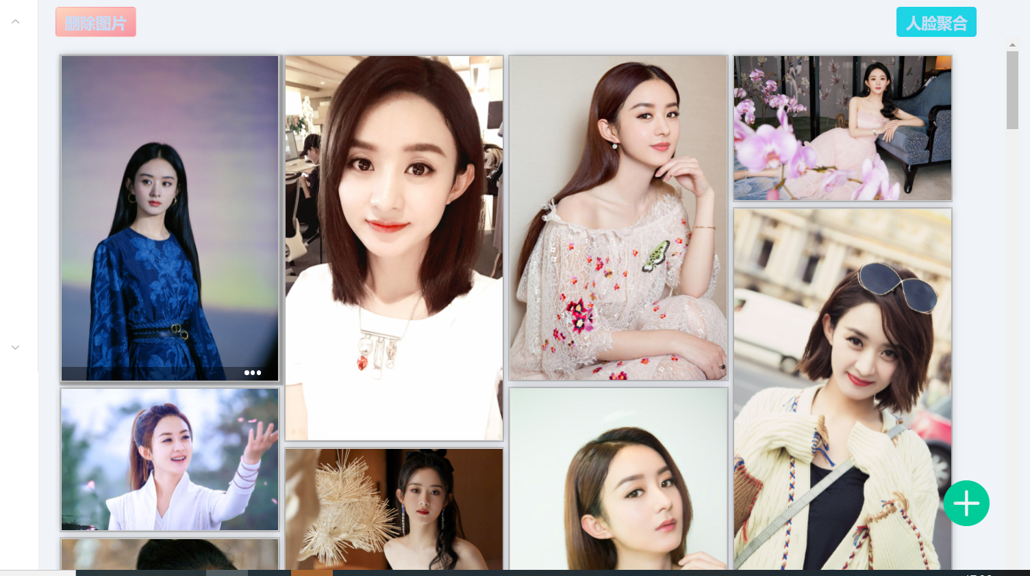

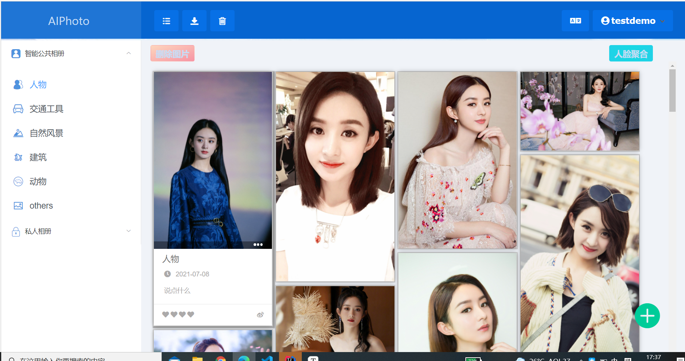

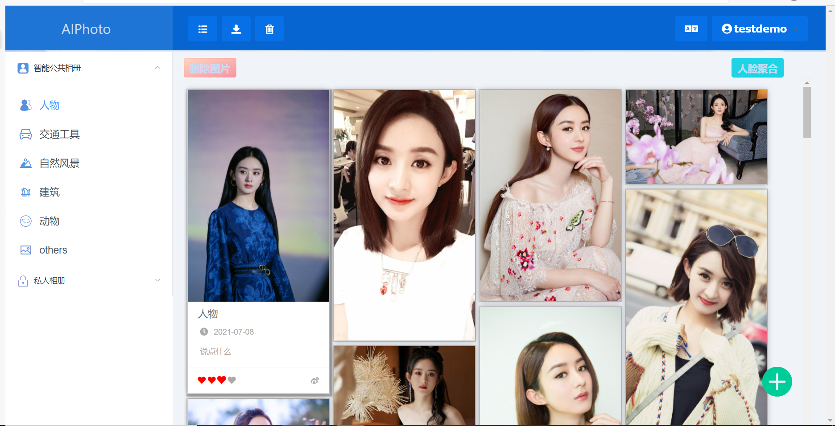

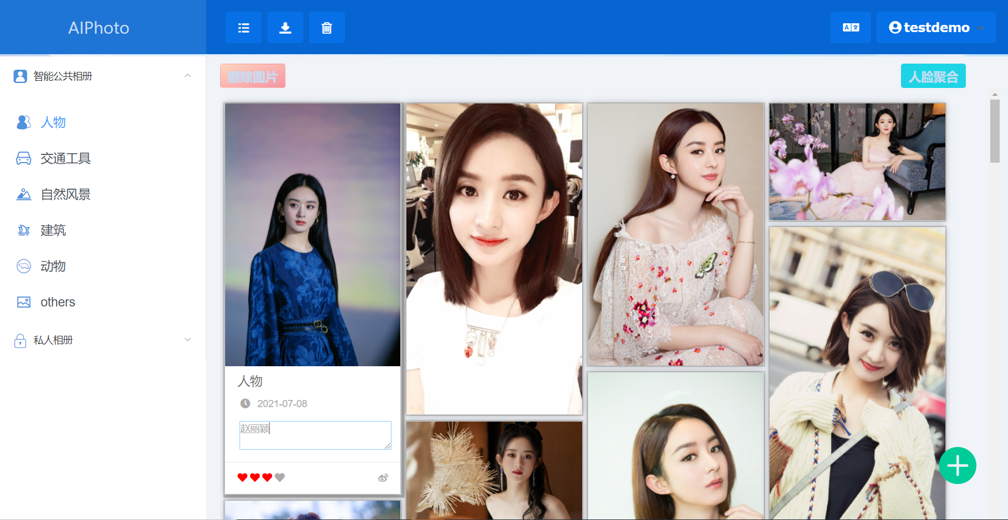

#### 4.2.7添加公共相册图片模块

用户可以点击公共相册的任意一个子相册中的右下角的添加按钮。表单中相册分类输入框固定为公共相册。用户选择图片,添加评论然后提交。

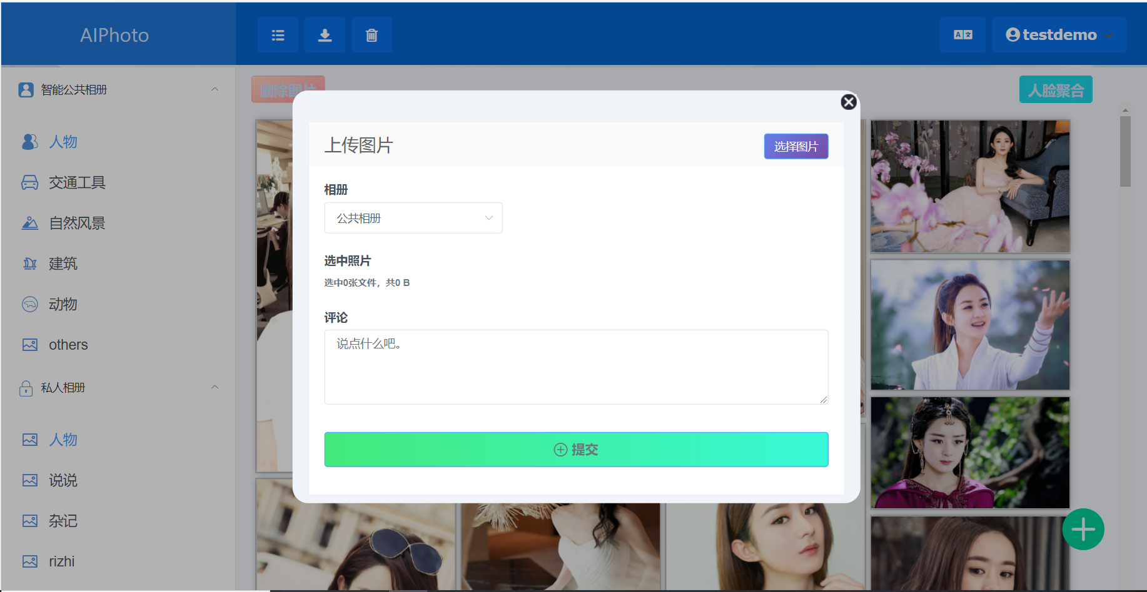

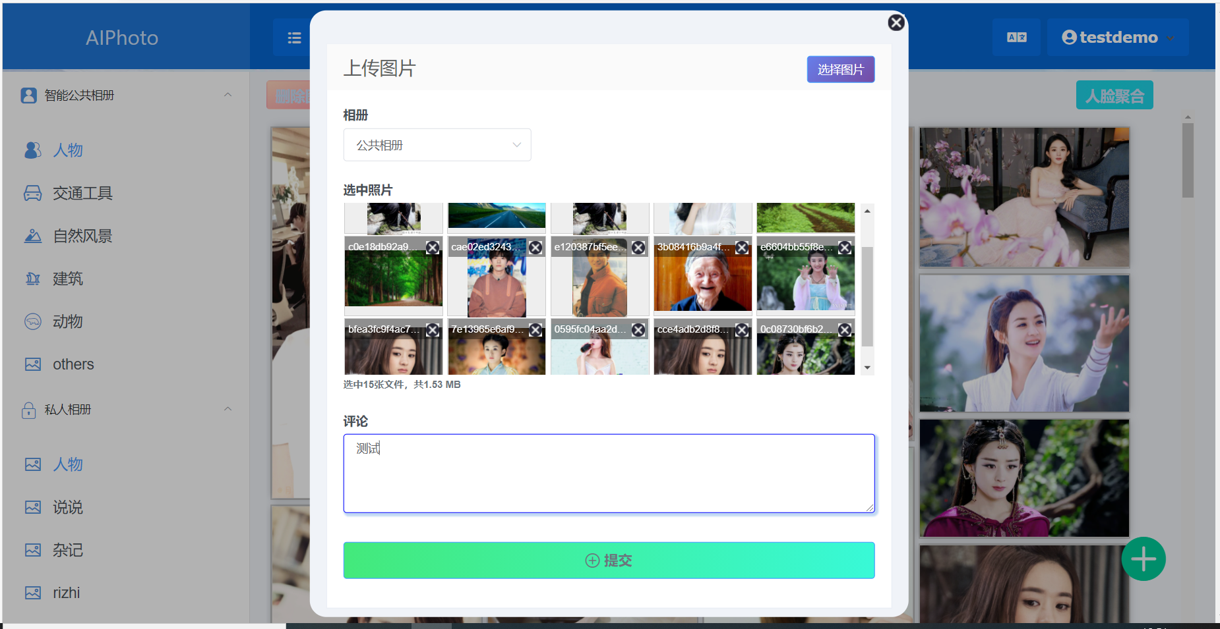

添加好的图片最终会自动分发到对应类型的相册，帮助用户有效的管理相册。

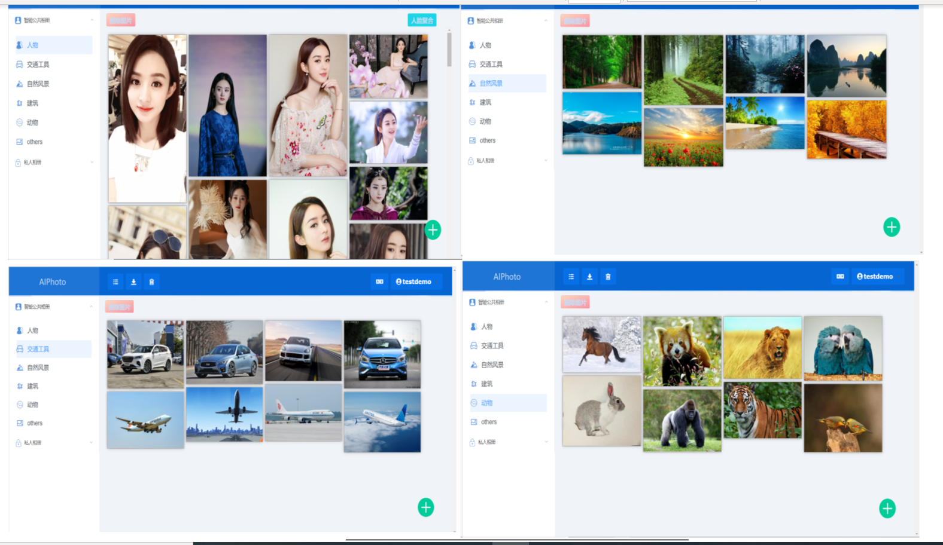

#### 4.2.8私有相册添加照片

当用用户向自己对图片进行分类时，只需要在私有相册中添加照片，照片在固定的类不会进行自动分发。用户也能自行调节相册分类。

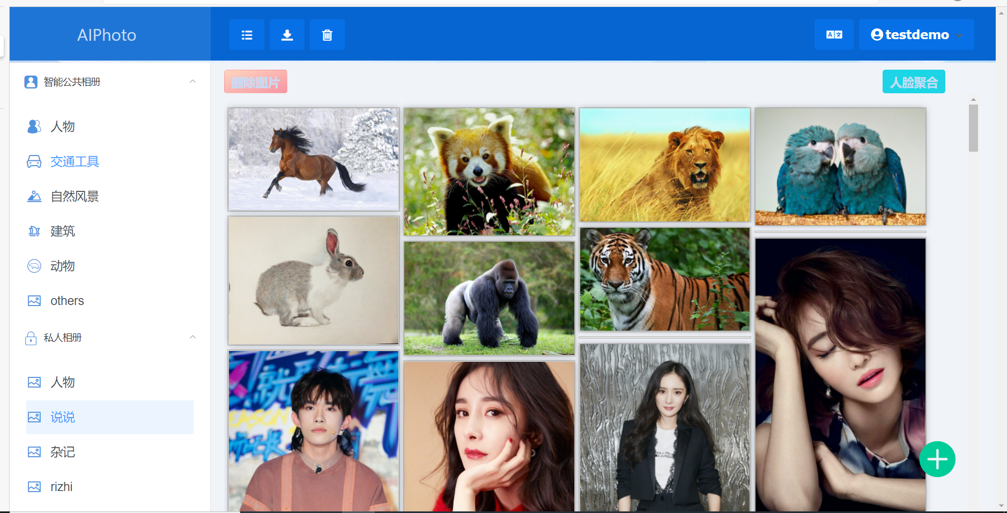

#### 4.2.9批量在下功能模块

用户点击上方的下载按钮，可以选择下载当前子相册中的任意照片，同时系统支持跳转到其他子相册继续选中图片，选中需要下载的图片后点击右下角的下载或者取消下载。同时有时用户需要浏览已经选中的图片，因为分布在各个相册不方便，所以此软件浏览选中的图片，用户只需要继续点击下载按钮就可以浏览选中的图片。效果图如下：

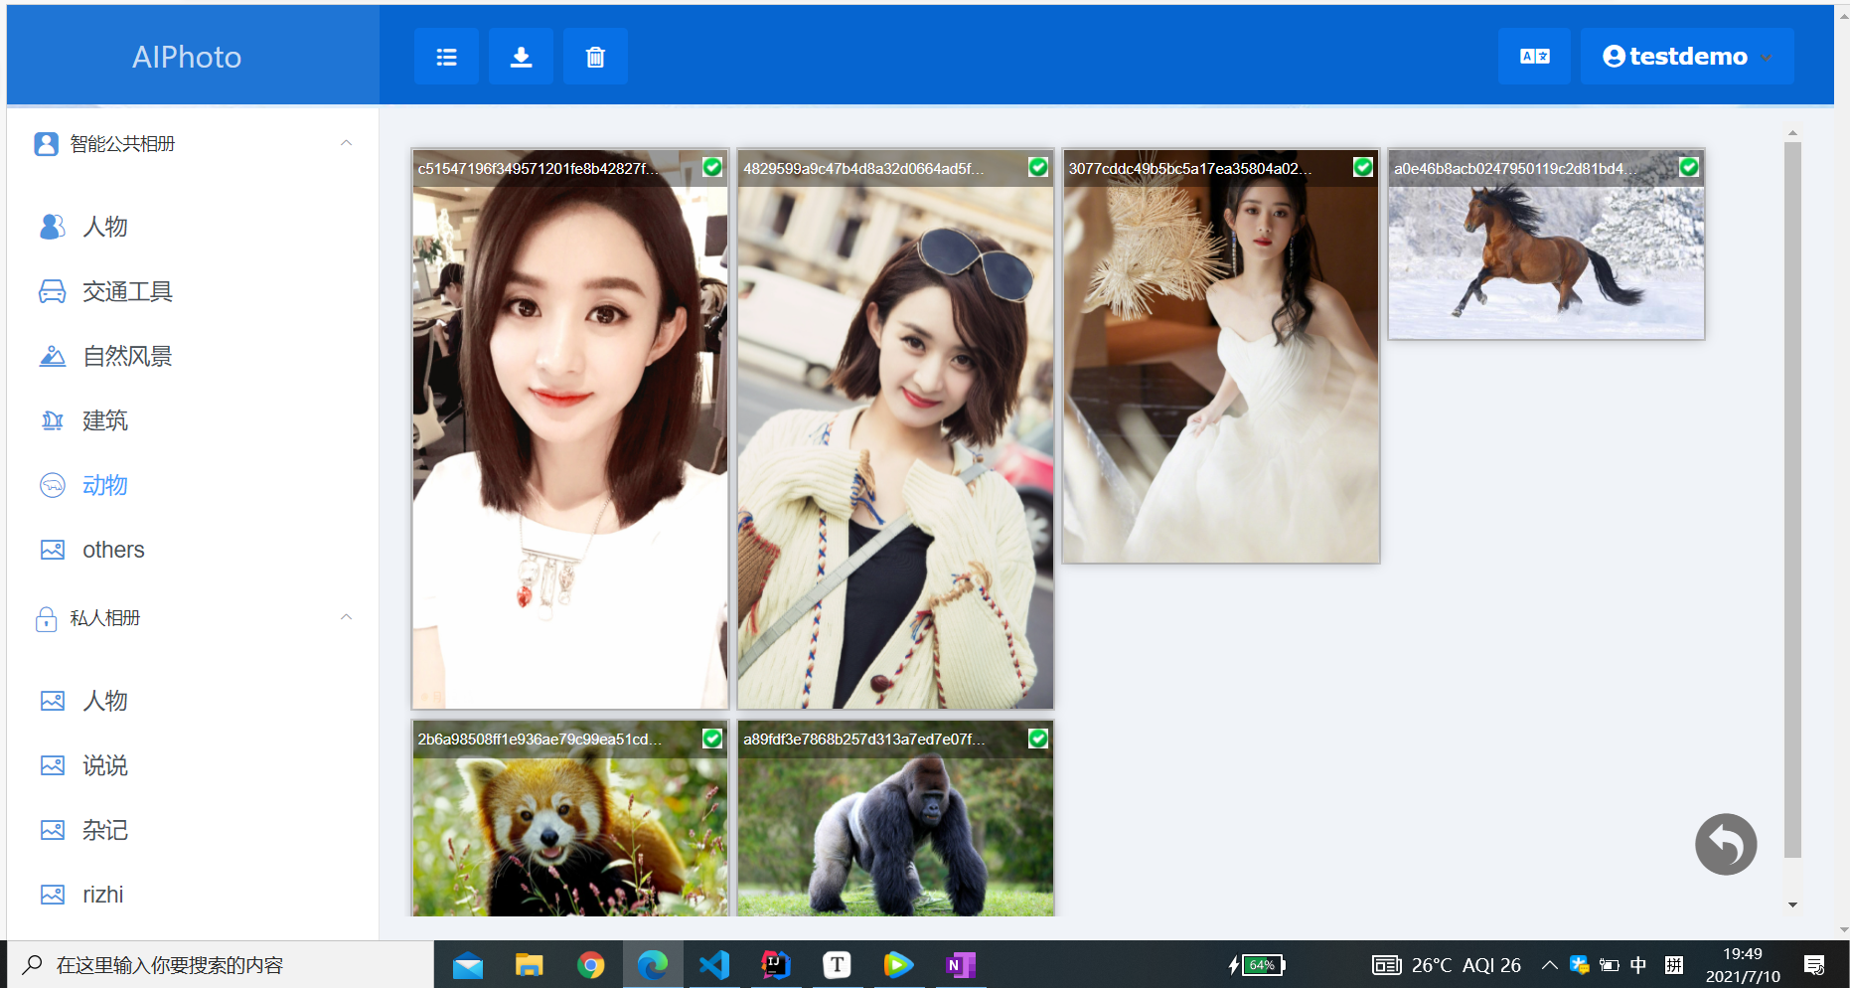

#### 4.2.10批量删除功能

点击导航栏的删除功能，选中图片，确认删除即可。

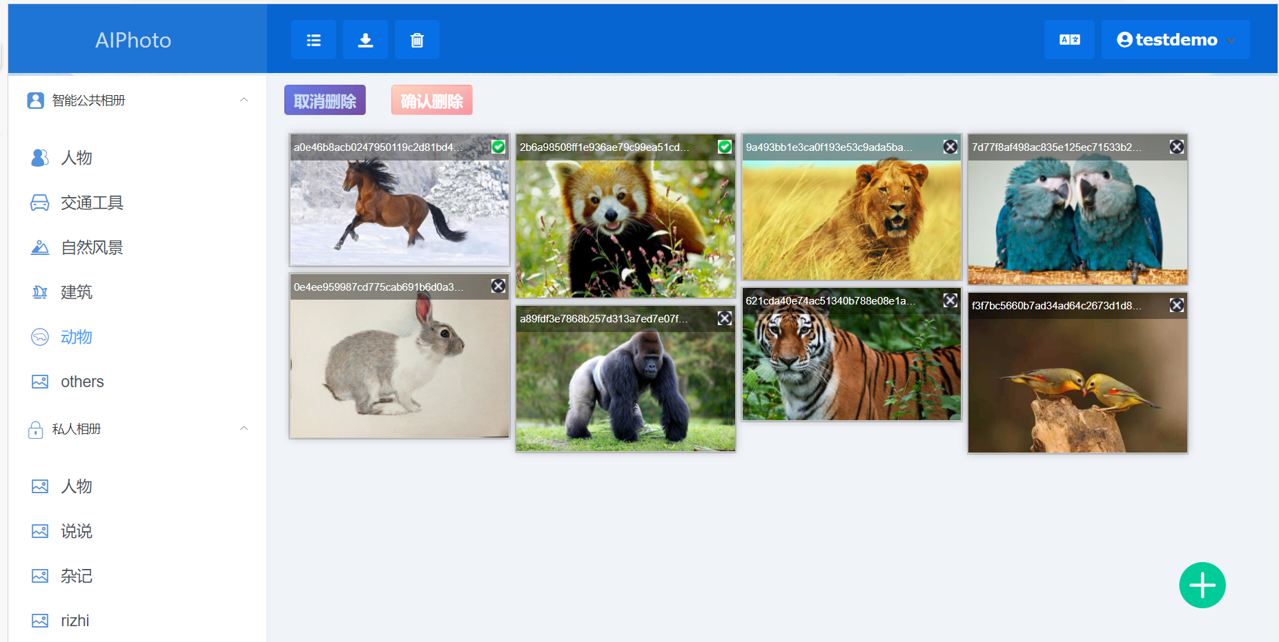

#### 4.2.11全局搜索功能

因为私有相册中的图片不会自动分发，本系统设计了全局自动识别功能，如果用户想要所有私有相册中的某一类图片就能通过此功能，点击导航栏中的全局搜索列表，然后选择分类，可以全局搜索对应类型的照片。效果图如下：(我们在公有和私有相册分别加了一批照片，所以全局所有的动物照片存在重复照)。

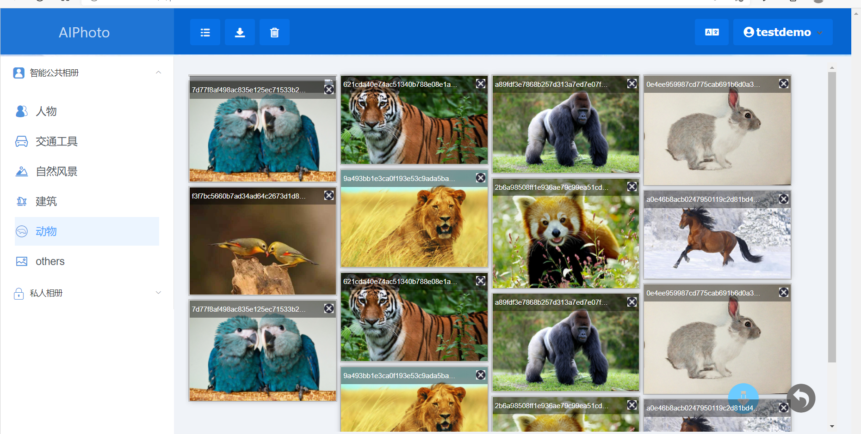

#### 4.2.12人脸聚合功能

在智能相册的人物子相册和others子相册和私有相册具有人脸搜索功能，能够帮助用户在整个相册快速的找出某个人的照片。当没有进行独立密码认证时，人脸搜索的范围只存在公共相册，当进行过独立密码认证之后，人脸搜索的范围自动变成所有照片,人脸聚合每次智能选中一个人物的图片进行人物搜索，下图是赵丽颖的图片搜索结果：

